(Sem vložte obrázok Loga vašej spoločnosti)

Online ponuka školení pre Vašu spoločnosť

Vyberte si školenia, ktoré sú pre Vašu spoločnosť relevantné. O organizáciu, evidenciu aj certifikáty sa postará náš online systém.

Bezpečnosť a ochrana zdravia pri práci (BOZP)  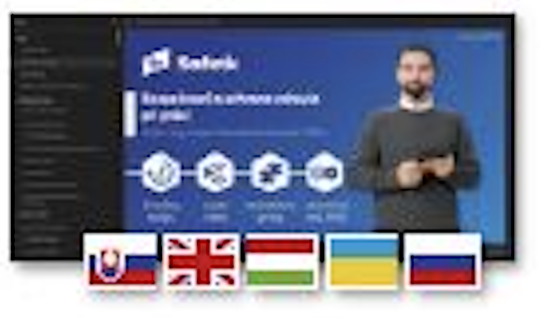 | Ochrana pred požiarmi (OPP)  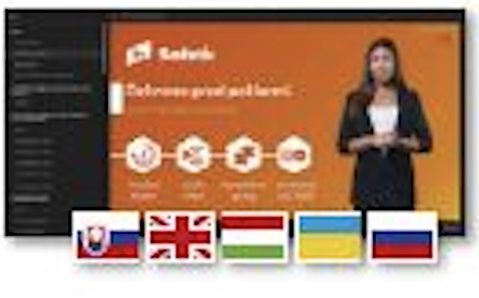 | BOZP pre vodičov motorových vozidiel  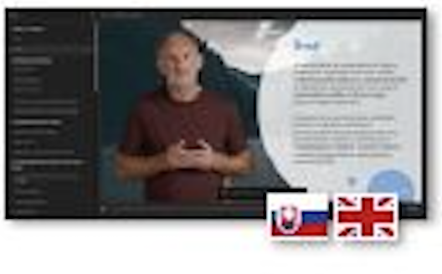 | BOZP pre profesionálnych vodičov nad 3,5 t  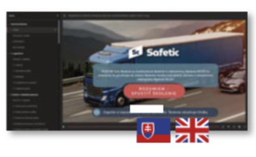 | Práce vo výškach a nad voľnou hĺbkou  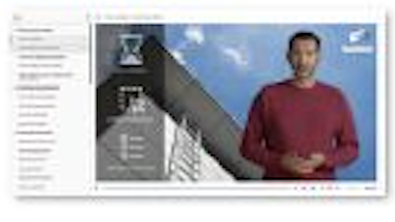
Diizokyanáty – všeobecná odborná príprava   | Diizokyanáty – stredná odborná príprava   | Diizokyanáty – pokročilá odborná príprava   | Poučená osoba §20  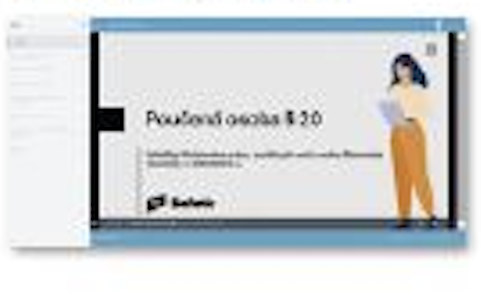 | Biologický faktor  
Obsluha motorových vozíkov (VZV)   | Obsluha pracovných prostriedkov   | Civilná ochrana   | BOZP pri manipulácií s chemickými látkami  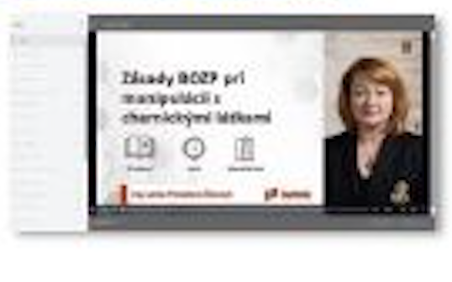 | Hygiena potravín  
BOZP pri práci z domu   | Prvá pomoc  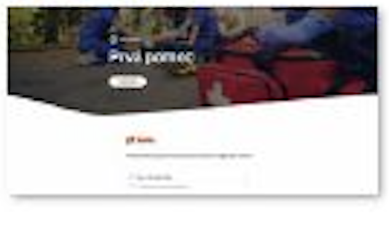 | Prídavné zdvíhacie príslušenstvo  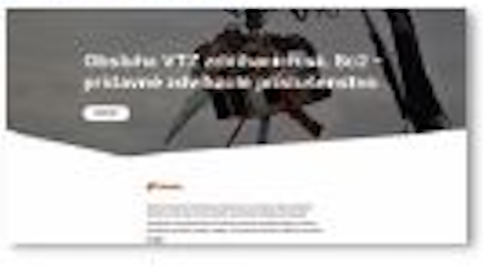 | Žeriavy, zdvíhadlá, vrátky  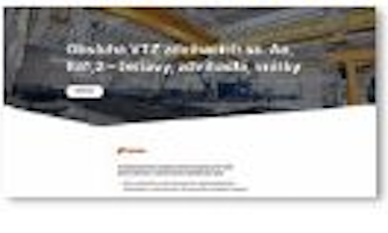 | Manipulácia s tlakovými fľašami  
Tlakové nádoby - stabilné  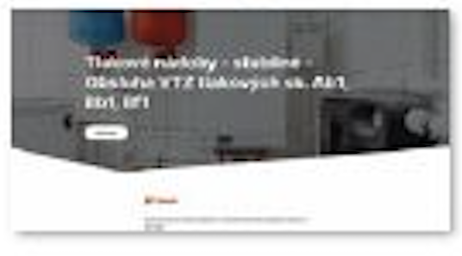 | Brány so zdvihom 2.7m  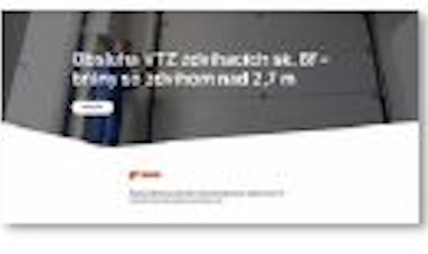 | Viazač bremien  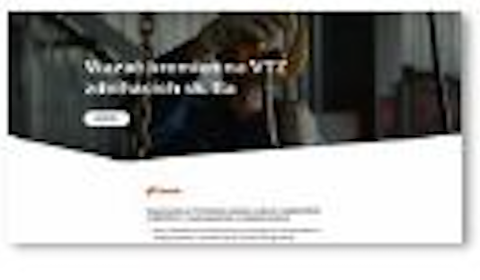 | Pohyblivá pracovná plošina  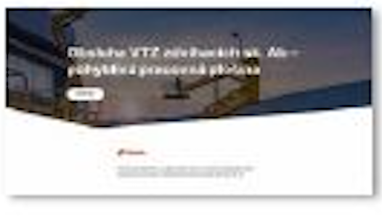 | GDPR a ochrana osobných údajov  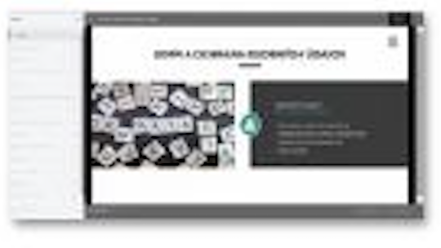
Úvod do kybernetickej bezpečnosti  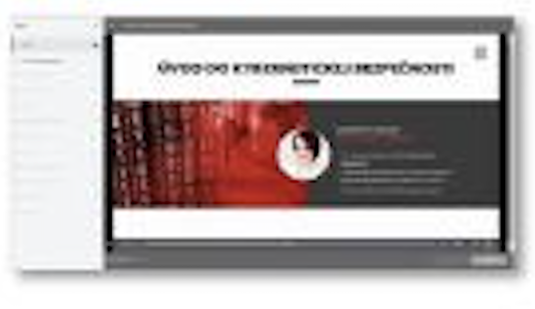 | BOZP pri práci s vybranými stavebnými strojmi  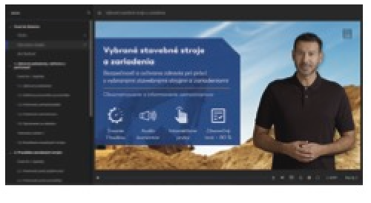 | Havarijný plán a ochrana vôd pred znečistením  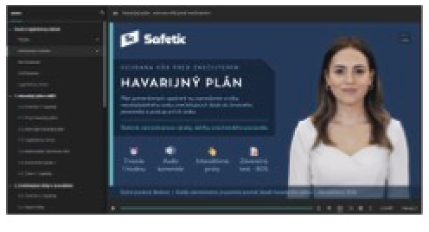 | Opakované oboznámenie obsluhy na montáž a demontáž lešenia  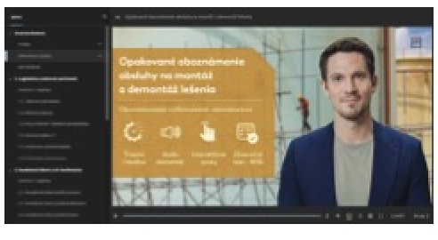 | Obdorná príprava protipožiarnej hliadky pracoviska  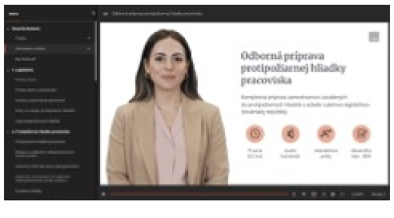

Prečo online školenia?
✔ štúdium kedykoľvek
✔ certifikáty online
✔ automatické upozornenia
✔ viac jazykov
✔ jednoduchšie zaškoľovanie nových zamestnancov
✔ možnosť prepojenia s personálnym alebo mzdovým systémom

Kontakt
Názov spoločnosti
Kontaktná osoba // Telefón 0912 345 678 // E-mail: Info@info.sk
Webová stránka

